Zalm met krokante ham
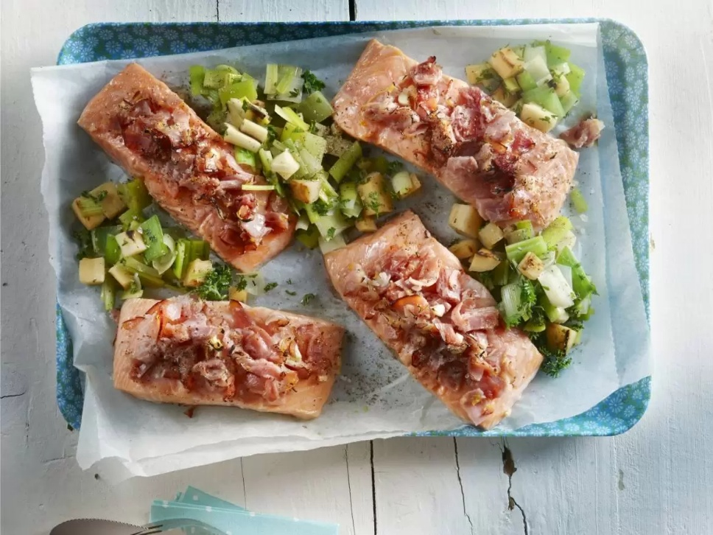
Ingrediënten: 4 personen
4 zalmfilets (ontdooid, drooggedept) 4 plakken parmaham (fijngesneden)
1 theelepel citroenrasp 1 teentje knoflook (geperst)
2 pastinaken (in blokjes) 2 dikke preien (in blokjes)
100 ml groentebouillon van tablet 1 bosje verse peterselie

Bereiden: Verwarm de oven voor op 200°C. Bestrooi de zalm rondom licht met zout en peper en leg in de ovenschaal.
Meng de parmaham met de citroenrasp, knoflook en 1 eetlepel olijfolie. Bedek hier de bovenkant van de zalmfilets mee. Bak de zalmfilets in het midden van de oven in ongeveer 15 minuten gaar en krokant. Verhit ondertussen de rest van de olie in een wok en roerbak hierin de pastinaak op middelhoge stand beetgaar. Voeg de prei toe en roerbak nog 1 minuut. Voeg de bouillon toe en roerbak nog een paar minuten tot het vocht verdampt is. Schep de peterselie door de groenten en serveer bij de zalm.

